***INSTITUTO DE ADMINISTRACIÓN PÚBLICA DEL ESTADO DE CHIAPAS (IAP)***

***MAESTRÍA:***

***ADMINISTRACIÓN Y POLÍTICAS PÚBLICAS***

***DOCENTE:***

***Dra. ODALYS PEÑATE LOPEZ***

***MATERIA:***

***DISEÑO Y ANALISIS DE POLÍTICAS PÚBLICAS***

***TEMA:***

***ACTIVIDAD NO. 9***

* ***Definición de políticas públicas.***
* ***Análisis de factibilidad.***
* ***Métodos cualitativos y cuantitativos.***

***ALUMNO:***

***EDVIN ROLANDO MENDEZ TINO***

***TAPACHULA, CHIAPAS; A 31 DE MAYO DE 2015***

***Introducción:***

El análisis de políticas públicas en sus orígenes subdisciplina de la ciencia política, aunque también denominado sociología del Estado o más amplio aún de la acción pública, se nutre de muchas herramientas teóricas y metodológicas que bien pueden aplicarse al contexto argentino y latinoamericano, sin reeditar modelos ni forzar la operacionalización descontextualizada de instrumentos. Originalmente, el análisis de políticas públicas deriva del enfoque pluralista, especialmente, de aquellos trabajos que se centraron sobre el análisis de los procesos de decisión. En grandes líneas, para este enfoque la política pública es el resultado de la confrontación entre los distintos grupos de interés implicados en los procesos de producción social. Lo novedoso de este análisis es que rompe con las tradiciones marxistas y weberianas del Estado, que lo entendían como una entidad global susceptible de un análisis específico, y logra abordar las múltiples racionalidades en competencia dentro del mismo Estado. A su vez, el análisis de políticas públicas deriva del creciente rol adoptado por los Estados en política económica y social tras la segunda postguerra. La multiplicación de nuevos programas públicos generó el interés por conocer de modo riguroso el funcionamiento efectivo de las intervenciones estatales, a diferencia del abordaje más tradicionalmente jurídico y formalista de los estudios de administración pública predominantes hasta ese momento. El análisis de políticas públicas incorporó nuevas perspectivas y metodologías, incluyendo algunas provenientes de la ciencia política, la economía, la estadística y otras disciplinas similares.

Las políticas públicas son “las sucesivas respuestas del Estado (del “régimen político” o del “gobierno de turno”) frente a situaciones socialmente problemáticas (Salazar, 1994).

Mi aportación es la siguiente las políticas públicas tienen un papel importante entre la participación del estado y la sociedad, teniendo como objetivo: el bienestar del sector social, aliviando los problemas que estas demandan desde los tres niveles de gobierno (federal, estatal, municipal).

Donde el gobierno es el brazo ejecutar del estado en atender estas demandas, a atreves de la políticas públicas.

¿Cómo? Identificando de raíz los problemas que aquejan a la sociedad, (quien diseña) formular todas las posibles soluciones, (quien implementa) implementar acciones en pro de las mejoras y (que hay que evaluar) finalmente evaluar el impacto y revisar si son los resultados óptimos (que se espera obtener).

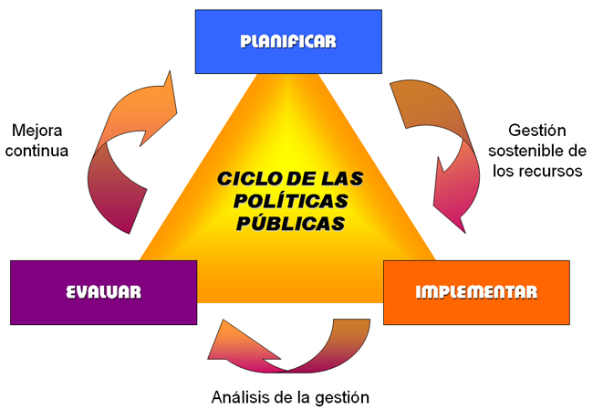

Para el desarrollo de cualquier Estado es indispensable contar con Instituciones realmente eficaces que sepan captar los problemas de los ciudadanos, a través de sus diferentes organizaciones, pero lo realmente eficaz y preponderante es resolver los problemas presentados con reformas que den solución y con Políticas Públicas muy bien implementadas.

Una de las grandes ventajas de las políticas públicas es que tienen la potencialidad de resolver problemas concretos, de promover integración social, también a la búsqueda de la equidad, ya que si bien es cierto que una propuesta de política puede beneficiar a unos y perjudicar a otros, se debe tener en mente a la mayoría que es quien decide en una democracia, sin menospreciar claro está, a las minorías

Para una mejor concepción de las políticas públicas, se clasifican de la siguiente manera:

**Politológico:**

* ***Políticas regulatorias:***

Son aquellas orientadas principalmente a lograr la realización de conductas deseadas o la no realización de conductas indeseadas. El énfasis está aquí en un enfoque conductual de las decisiones de los sujetos. Tal es el caso de las políticas de tránsito terrestre. El recientemente aprobado Reglamento de Tránsito no sólo plantea alternativas de solución al caos vehicular promoviendo y sancionando conductas en autos, sino también en las personas.

* ***Políticas Distributivas:***

Son aquellas destinadas a prestar bienes o servicios a los ciudadanos. El énfasis está en la entrega de servicios públicos, tales como los servicios de salud, educación y seguridad.

* ***Políticas Redistributivas:***

Son aquellas cuando se trata de políticas que recaudan de algunos para entregar a otros, en particular, por su condición de pobreza o vulnerabilidad. Los programas sociales son parte de las políticas redistributivas.

* ***Políticas Constituyentes:***

Son aquellas cuando modifican la organización misma del Estado. El caso más claro en nuestro país es el de las políticas de la descentralización

**Ciencias sociales:**

* ***Políticas sociales:***

Para aquellas destinadas principalmente a aliviar la pobreza y/o necesidades básicas de los ciudadanos.

* ***Políticas económicas:***

Cuando se refieran al manejo de la hacienda pública y de las finanzas del estado

* ***Políticas de gestión pública:***

Aquellos procesos decisionales orientados a resolver los problemas de organización y operación del aparato burocrático. En varios países esto ha tomado la forma de nueva gestión pública, y en otros, como los de América Latina y el Caribe, recibe el nombre de Reforma del Estado o Modernización del Estado.

**Marco normativo:**

* ***Políticas de estado:*** Son aquellas que guiaran la labor del estado más allá del gobierno en turno. Es decir, son decisiones que trascienden varios gobiernos, por ejemplo: Miguel de la Madrid Hurtado, Carlos Salinas de Gortari y Ernesto Zedillo Ponce de León (Tecnócratas).
* ***Políticas de gobierno:*** Son aquellas que obedecen a un plan de gobierno y a la ideología del partido de gobierno y, por lo tanto, suelen estar circunscritas al periodo de mandato. Así. Por ejemplo, para un gobierno, el aumento de la recaudación puede convertirse en una política pública, mientras que para otro, esta debe ser controlada o reducida, ello dependerá del tipo de gobierno que llegue al poder.
* ***Políticas sectoriales:*** Son las que se le atribuyen específicamente a una cartera y afectan a su ámbito particular. Por ejemplo, las telecomunicaciones, las tecnológicas.
* ***Políticas multisectoriales:*** Son aquellas que son influidas por varios sectores, cada uno en su ámbito de aplicación. Por ejemplo, la seguridad nacional esta confinada a un sector (Defensa).
* ***Políticas transectoriales:*** Cuando se encuentran transversalmente en los diferentes sectores de gobierno, como es el caso de la política ambiental o de la política de equidad de género.
* ***Políticas nacionales:*** Son aquellas las que tienen eficacia a nivel nacional, como por ejemplo, el combate al narcotráfico.
* ***Políticas Regionales:*** Se aplican al espacio de la jurisdicción, tales como las de la minería artesanal.
* ***Políticas locales:*** Son las que corresponden a los municipios, como es el caso delas políticas de gestión de residuos sólidos.

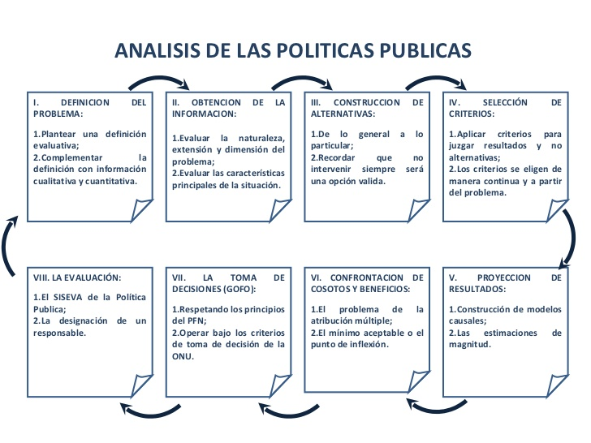

***Estudio de factibilidad.***

El estudio de la factibilidad política es una de las vías para unir lo deseable con lo posible, Uno delos motivos por lo que los analistas no han prestado atención en sus estudios a la factibilidad política es la ausencia de una metodología adecuada.

Tiene como propósito:

* Estimar el grado en que se reúnen las condiciones operativas, jurídicas, financieras para el desarrollo exitoso de un proyecto. No siempre lo deseable es lo factible.

Hoy en día, los analistas participan en el proceso de elaboración de las políticas realizando actividades de presupuestación por programas, investigación de operaciones y análisis de costo-eficiencia, de costo-beneficio y de sistemas.

***Factibilidad jurídica:***

* **Antecedentes:** 1810 inicio la independencia de México.
  + 4 de octubre de 1824 se promulgo la constitución federal de los Estados Unidos Mexicanos, mediante la cual se estableció una república representativa, popular y federal, dividida en estados libres y soberanos, además que se instauro la división de poderes y el congreso con dos cámaras: la de diputados y senadores.
  + 5 de octubre de 1917 fue promulgada la actual constitución Política de los Estados Unidos Mexicanos por el congreso constituyente convocado por Venustiano Carranza.
* **Fuentes formales del derecho:** Son el origen del derecho, y se clasifican en reales, históricas y formales.
  + Formales: se encuentran los procesos de creación de normas jurídicas, el derecho mexicano contempla *a la legislación, la jurisprudencia, y la costumbre*.
  + **Legislación:** la ley que constituye en México la más importante fuente formal de derecho. En el ámbito federal, el proceso legislativo está previsto en los artículos 71 y 72 constitucionales y consta de seis etapas. *Iniciativa, discusión, aprobación, sanción, publicación e inicio de vigencia.*
  + **Jurisprudencia:** es un conjunto de principios establecidos en las resoluciones de determinados tribunales, al interpretar las leyes o al definir los casos no previstos en ellas. Los jueces y los tribunales están obligados a resolver, de una u otra forma, los asuntos sometidos a su conocimiento. De esta manera en el ámbito federal, el Poder Judicial de la Federación crea jurisprudencia a través del Pleno de la Suprema Corte de Justicia de la Nación.
  + **La costumbre:** es el procedimiento consuetudinario de la creación del Derecho, se trata de normas jurídicas no escritas, impuestas por el uso, es decir, a través de la reiteración constante de la conducta de los hombres. La legislación mexicana, en algunos casos, admite la costumbre a falta de ley u otra disposición expresa.
    - La costumbre está prevista en algunos ordenamientos, tales como: el Código de comercio, diversos Códigos Civiles, la Ley General de Títulos y Operaciones de Crédito, y la Ley Federal de Trabajo.
* **Clasificación del sistema normativo:** cada una de las normas jurídicas, cimientos de todo orden legal, tiene características que la hacen ser diferentes. Con la finalidad de sistematizarlas y hacer más evidentes sus alcances, se clasifican: en atención a su **jerarquía**, su **ámbito material** y **espacial de validez**.
* **Las garantías Individuales:** Son los derechos públicos subjetivos que otorga la constitución de los estados Unidos Mexicanos a los individuos y que el Estado debe reconocer y respetar.
  + **Garantías de igualdad.**
  + **Garantías de libertad.**
  + **Garantías de seguridad jurídica.**
  + **Garantías sociales.**
  + **Garantías en materia económica.**
* **Estructura del gobierno:** La división de los poderes, la Constitución Federal establece, en su artículo 49, que el supremo poder de la federación se divide para su ejercicio en los poderes **Legislativo, Ejecutivo y Judicial** disposiciones equivalentes para los Estados.
* **Sistema de administración de Justicia.**
* **Los procesos constitucionales.**
* **Protección de los derechos humanos**: El apartado B del artículo 102 constitucional dispone que el Congreso de la Unión y las Legislaturas de las entidades federativas deben establecer organismos de protección de los derechos humanos. Actualmente existe una Comisión Nacional de los Derechos Humanos y 32 organismos locales, de los cuales 29 son comisiones y tres son procuradurías.

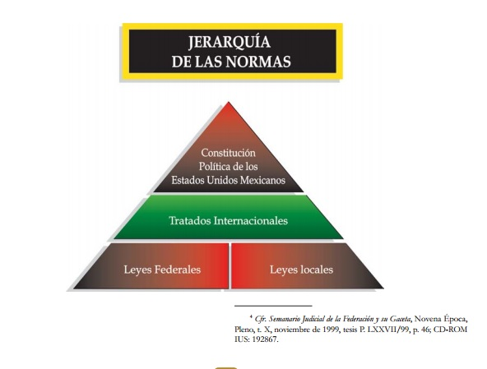

***Factibilidad técnica:*** Es una evaluación que demuestre que el proyecto tiene las capacidades técnicas requeridas para llevar el desarrollo y la implementación del mismo, teniendo presente las evidencias de que se ha planeado cuidadosamente, contemplado los problemas que involucra y mantenerlo en funcionamiento.

***Factibilidad económica:*** Se refiere a los recursos económicos y financieros necesarios para llevar acabo las actividades o procesos y/o para obtener los recursos básicos que deben considerarse como son:

* El costo del tiempo.
* El costo de la realización.
* El costo de adquirir nuevos recursos.

Generalmente la factibilidad económica es el elemento más importante, atraves de él se solventan las demás carencias de otros recursos, es lo más difícil de conseguir y requiere de actividades adicionales cuando no se cuenta con recurso.

***Factibilidad política:*** Conjunto de decisiones, principios y normas que orientan la acción, definiendo objetivos y metas concretas orientadas a legitimar y ejercer el poder y la autoridad que conduzcan a satisfacer determinadas necesidades de un país, sector, institución, comunidad.

***Factibilidad social:*** el objetivo es que satisfaga la demanda social prioritaria, tomando en cuenta que no contravenga la cosmovisión de los pobladores (inestabilidad social, ser sensibles), de alguna manera pretende ser una respuesta del estado (gobierno en sus tres niveles de gobierno) a problemas, demandas, necesidades de la sociedad.

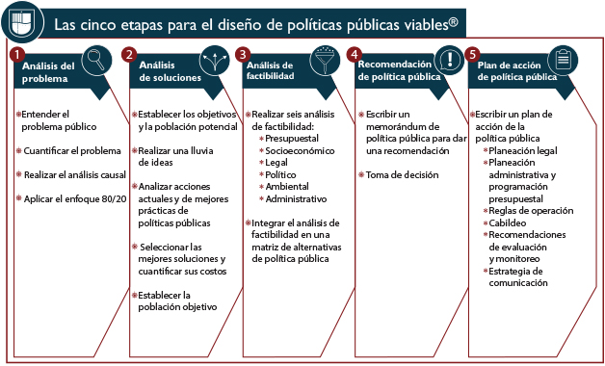

***Métodos cualitativos de análisis:***

***Análisis costo Eficacia:*** El análisis costo-eficacia es una herramienta de ayuda a la decisión, su finalidad es identificar la manera más eficaz, desde el punto de vista económico, de alcanzar un objetivo, en el marco de evaluación.

* Este análisis permite contrastar la eficacia económica de un programa o de un proyecto.
* El análisis permite comparar entre sí políticas, programas o proyectos, se confrontan diversas alternativas con el principal objetivo de elegir la más adecuada para obtener un resultado concreto al menor costo posible.

El análisis costo – beneficio puede apoyar a aportare las respuestas siguientes:

* ¿Cuál es el costo de un programa, tomando en cuenta un elemento en concreto relacionado con su objetivo?
* ¿Es mejor invertir recursos en una intervención determinada en lugar de otra para lograr un determinado objetivo?
* ¿Qué tipo de intervención o qué conjunto de intervenciones proporcionan los mejores resultados en función del objetivo final y de los recursos disponibles?
* ¿Cómo asignar los recursos de la mejor manera para las distintas necesidades delos diferentes programas?
* ¿Hasta qué punto puede una inversión extraordinaria mejorar considerablemente el resultado de una intervención?

¿Cuándo utilizar el análisis costo eficacia?

* La eficacia se valora en función de un solo resultado, que es el principal efecto intencional de la intervención analizada.
* Se trata de un método de análisis económico: la eficacia se valora a partir de indicadores de los resultados intencionales logrados, y no en función del valor económico de dichos resultados.

El análisis costo - eficacia puede utilizarse:

* En evaluación Ex – ante, como herramienta de ayuda a la decisión, aportando datos para la toma de decisiones según sea el caso.
  + Guiar una reflexión previa a la decisión de los decisores.
  + Ayudar a que los grupos que representan distintos niveles de beneficiarios o de actores implicados en los sectores en que se enmarcan la intervención.
* En evaluación Ex – post, para juzgar a posteriori la eficacia económica de una intervención.
* En evaluación intermedia, para actualizar los resultados Ex – ante, y elegir entre diversas posibilidades de continuidad de la intervención.
* Como valorar el costo total del programa.
  + Costos directos
  + Costos indirectos
  + Otros costos.
* Este análisis completa la evaluación de impacto y permite conocer:
  + El impacto fue conseguido (eficacia)
  + El impacto generado justifica el costo de la acción (eficiencia).
  + Si pueden existir alternativas más eficaces y eficientes para mejorar el impacto.

***Análisis costo beneficio***

**La función** del análisis costo beneficio: es avaluar la eficiencia de la intervención del sector público; mide la consecuencia de los objetivos propuestos en función de los costos.

* Comprobando si se han minimizado los recursos necesarios para proporcionar el nivel óptimo de bienes o servicios públicos.
* Si se han maximizado los beneficios sociales que se pueden obtener dados unos resultados determinados

*Puede explicarse:*

Ex – ante, a la intervención, con lo cual puede apoyar a tomar decisiones eficientes entre alternativas de actuación, o

Ex – post, permitiendo determinar el grado de eficiencia alcanzada, aunque lo que puede estimarse con fiabilidad no es el valor absoluto si no el valor relativo del proyecto.

Su principal utilidad radica en que posibilita comparar distintos proyectos sobre la base de criterios comunes para evaluar costos y beneficios.

Antes de aplicar el costo - beneficio a un programa público o alguna de sus actuaciones hay que asegurar la viabilidad de este tipo de estudios. Por ello se debe verificar que se cumplan las siguientes reglas:

* Los proyectos tienen que tener una entidad financiera o de repercusiones sociales razonablemente significativa.
* Los objetivos deben ser los mismos y deben estar claramente identificados para lo que es necesario que estén consensuados por las diferentes por las diferentes partes interesadas.
* La responsabilidad del proyecto debe ser fragmentaria, es decir, se debe poder identificar a los beneficiarios y a los decisores.
* Existencia de alternativas al proyecto que podrían ser aceptadas.
* Disponibilidad de la información y tiempo necesarios para realizar el análisis.

**Los costos:** Hacen referencia al concepto de coste de oportunidad, esto es, lo que se "sacrifica" para realizar una actividad u obtener un determinado bien o servicio. Esto indica, implícitamente, que el coste de la acción no es necesariamente la cantidad de dinero que se paga por los recursos usados.

**Los beneficios:** En este contexto hacen referencia a las ventajas sociales que se derivan de la acción pública. No son beneficios tal y como se entiende en el ámbito de la empresa privada, sino mejoras en las condiciones sociales o económicas de la población objetivo en relación con los objetivos establecidos en el proyecto.

**Aspectos fundamentales:**

1. Quien lo utiliza, el cliente principal es el consumidor, este análisis toma decisiones, proveniente de la administración pública, este análisis también puede servir a un grupo diverso como lo son público y periodistas que le sirven, los legisladores y varios grupos interesados en las decisiones públicas, haciendo una distinción del que utilizan el análisis y los que lo elaboran. Pueden ser personas de oficinas especial de planificación o bien un contratista o a un miembro de otro grupo que quiera influir sobre la decisión.
2. Cuando se utiliza: el costo-beneficio se aplica a las decisiones difíciles y complicadas y son las que pueden atraer la atención de numerosos políticos. Por eso es frecuentemente estas decisiones se toman con bases políticas y no analíticas. Han concluido que la técnica se aplica mejor en cuestiones técnicas que en cuestiones de políticas generales o con sentimientos políticos fuertes.
3. Para que se utiliza: es más bien para clarificar el problema de indicar cuales son las alternativas atractivas y de ampliar la carta de posibilidades; es necesario reconocer que el costo-beneficio no obvia la responsabilidad ni la dificultad del trabajo del administrador.

En conclusión el costo-beneficio es el [razonamiento](http://es.wikipedia.org/wiki/Razonamiento) lógico, basado en un obtener los mayores y mejores [resultados](http://es.wikipedia.org/wiki/Beneficio_econ%C3%B3mico) al menor [esfuerzo](http://es.wikipedia.org/wiki/Esfuerzo) invertido, tanto por [eficiencia](http://es.wikipedia.org/wiki/Eficiencia) técnica como por [motivación](http://es.wikipedia.org/wiki/Motivaci%C3%B3n) humana. Se supone que todos los hechos y actos pueden evaluarse bajo esta lógica, aquellos dónde los beneficios superan el costo son exitosos, caso contrario fracasan, por ejemplo en la administración pública se maneja el ramo 33, fondo III, donde es muy importante hacer la compulsa en las priorizaciones de obra, ya que se debe combatir el alto grado de marginación y la extrema pobreza tomando en cuenta los 5 rubros de acción y mover indicadores, entre más acciones de beneficio directo minimizando los costos en cuanto a infraestructura social. Podemos decir que se están logrando los objetivos.

***Bibliografía:***

<http://www.iapchiapasenlinea.mx/presentation-modules-student/id/69>

<https://www.youtube.com/watch?v=HeoKZL_MgZI>

<http://www.ses.unam.mx/curso2014/pdf/Jaime.pdf>

<https://carlosalzabarco.wordpress.com/2011/05/06/tipologia-de-politicas-publicas/>

<http://www.uovirtual.com.mx/moodle/lecturas/polipu2/6.pdf>

<https://www.scjn.gob.mx/conocelacorte/documents/publicaciones/Sistema-Juridico-Mexicano.pdf>